**Slimme meter DSMR-API adapter**

Dit document beschrijft de installatie en configuratie van de DSMR API op hardware versie 2.0. De hardware komt werkende software (firmware).

Dit project is een doorontwikkeling op basis van het pionierswerk van Willem Aandewiel. Er zijn een aantal verbeteringen doorgevoerd in de weblayout, het laden van de pagina’s en interface berichten. MQTT interface is ongewijzigd. API interface is versie 2.0 en daarmee aangepast (andere structuur).

De adapter werkt samen met een slimme meter die ESMR/DSMR/SMR 5.0 of hoger ondersteund.

**Configuratie Wifi**

Na het aansluiten van de adapter op je P1 ingang van je slimme meter bouwt de adapter als eerste een eigen Wifi hotspot op ten behoeve van configuratie. Deze hotspot is te herkennen door de Wifinaam DSMR-API-?????. Zie onderstaande voorbeeld op een MacBook.

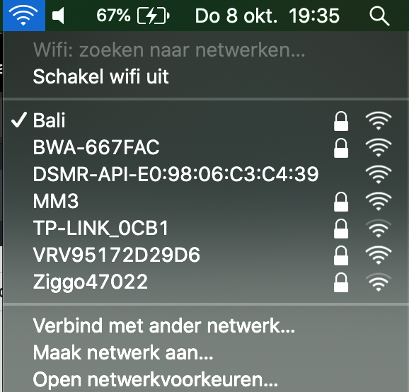

Zorg dat je met je computer of mobiel device contact maakt met dit netwerk, door hier op te klikken. Automatisch wordt een scherm getoond waarin de WifiManager te zien is. Zie onderstaande plaatje.

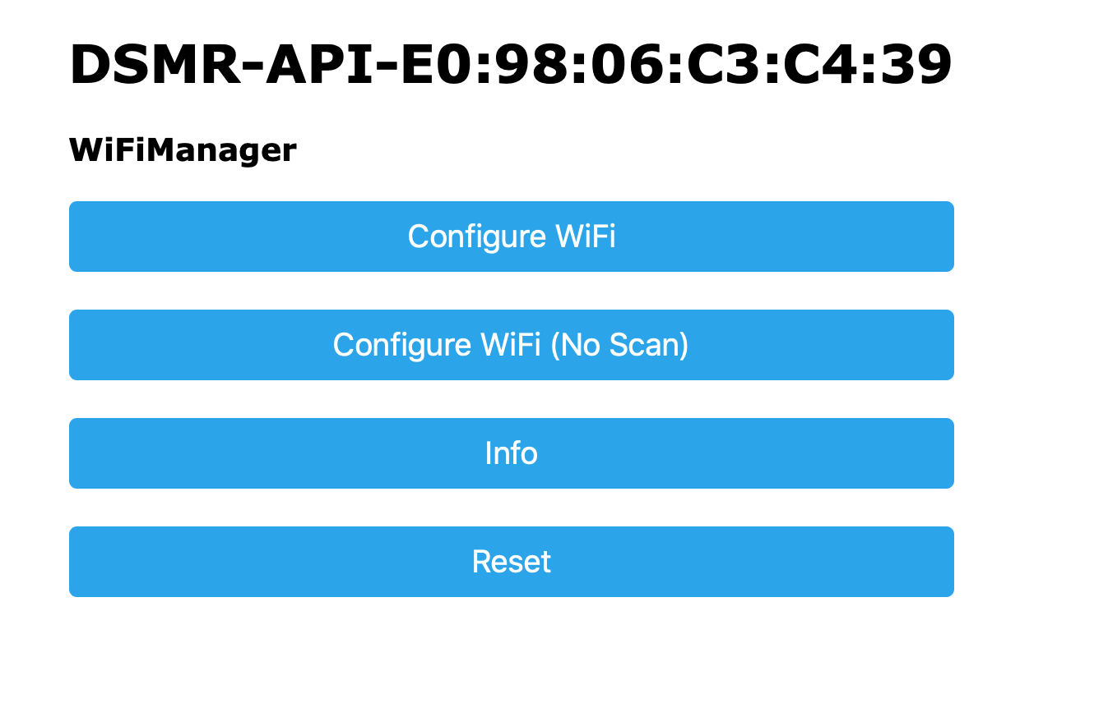

1. Klik op “Configuratie Wifi”

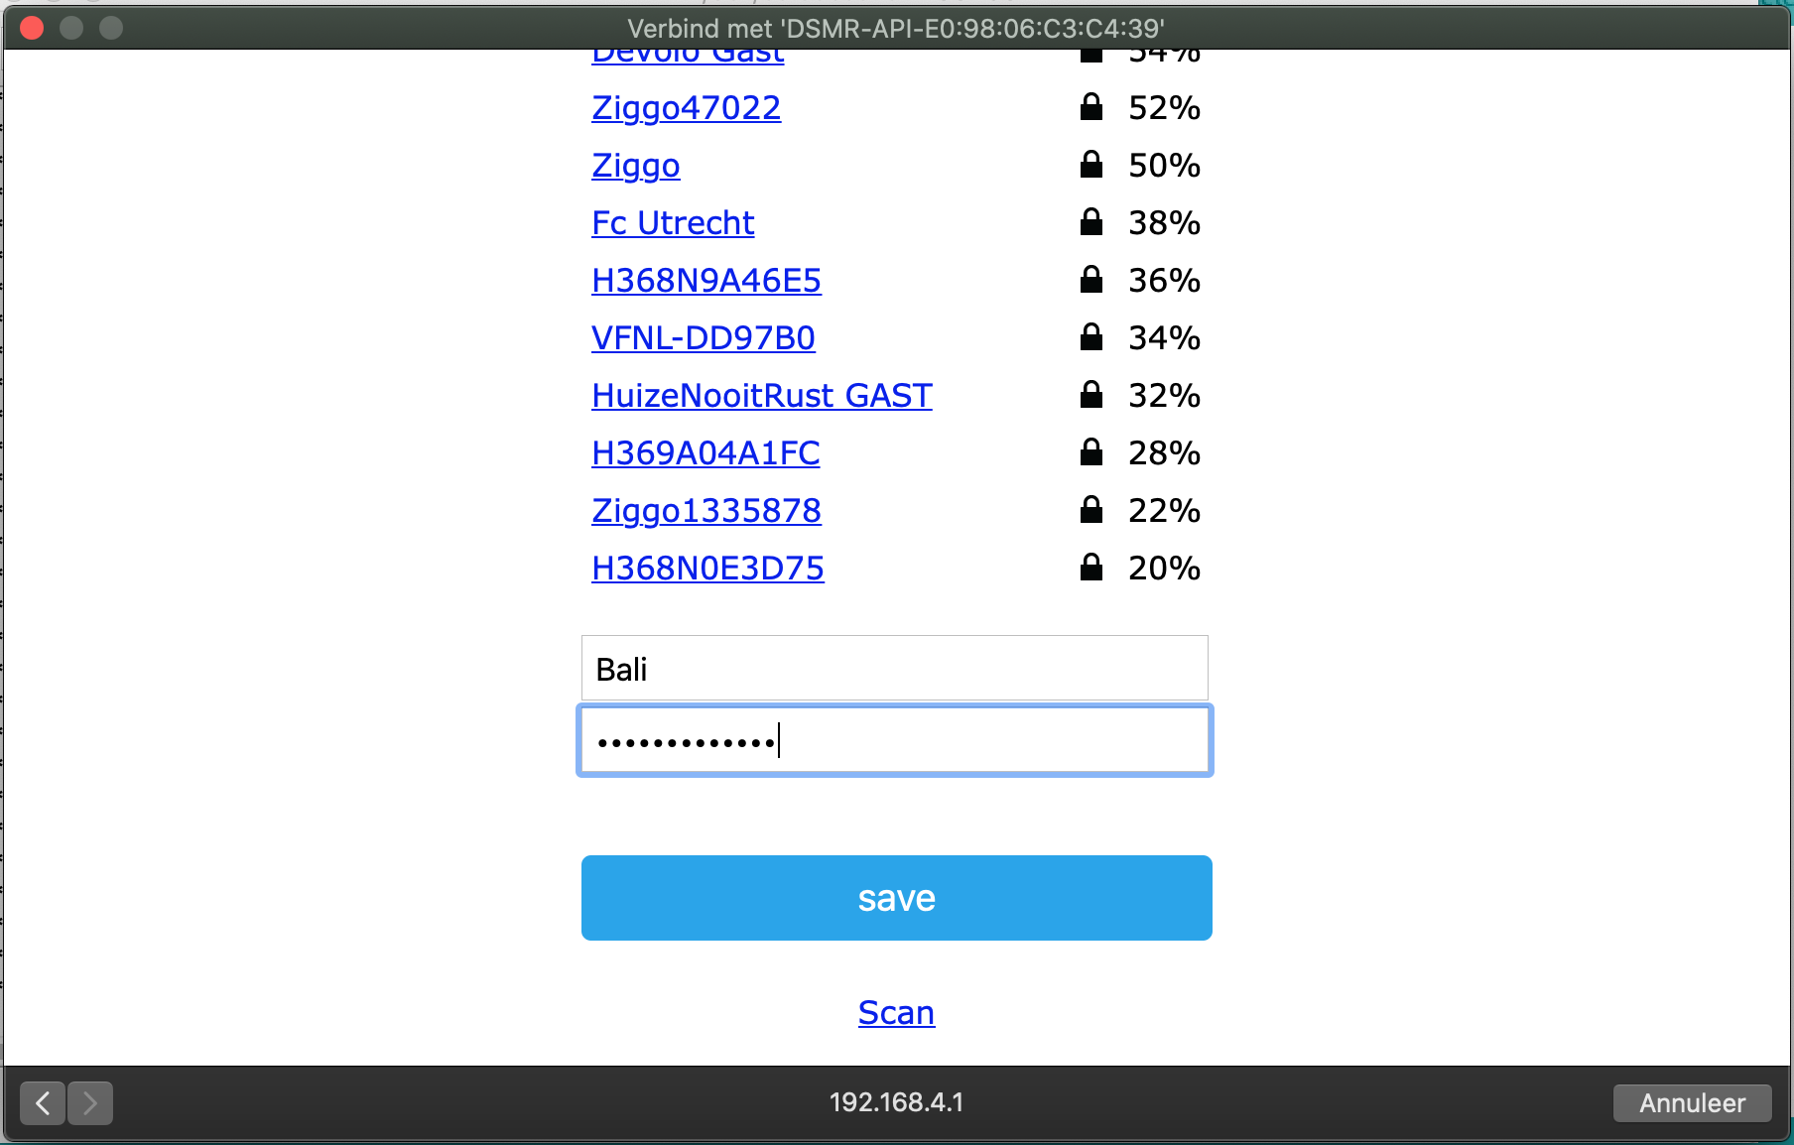

1. Klik op het uw netwerk naam en vul daarna het bijbehorende en **wachtwoord** in bij Password.
2. Druk op “Save”
3. Adapter zal op nieuwe opstarten en u kunt het eind scherm sluiten.

Vanaf dit moment zal de adapter te vinden zijn via uw brower op: <http://dsmr-api.local/>

Deze naam is aanpasbaar zie verderop in deze beschrijving.

Er zijn meerdere manieren om de data via de adapter te kunnen lezen, namelijk:

1. Via een zo genoemde REST Json api
2. Via een MQTT interface
3. Via de webinterface

In deze handleiding behandelen we de webinterface. Voor de andere mogelijkheden kunt u de beschrijvingen lezen op: <https://github.com/mhendriks/DSMR-API-V2>

**Webinterface**

Het hoofdscherm opent met onderstaande pagina. Kan zijn dat de tabel nog leeg is in de eerste 30 seconden na opstarten.

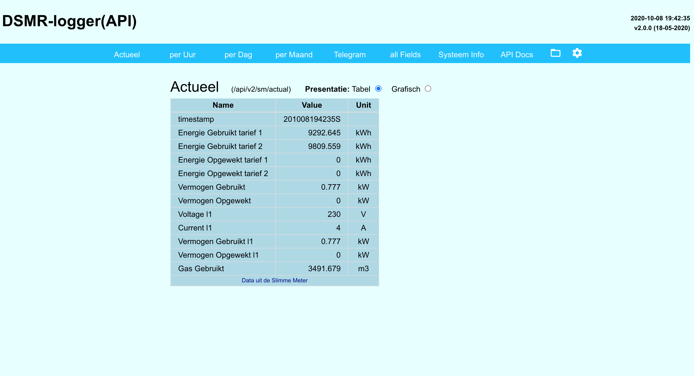

In de menu zijn de volgende opties opgenomen

1. Actueel -> samenvatting van de verschillende grootheden
2. Per Uur / Per Dag / Per Maand -> de verbruikscijfers weergegeven per dag/maand/jaar
3. Telegram -> ruwe data uit de slimme meter
4. All Fields -> alle slimme meter data netjes geformateerd
5. Systeem info -> informatie over de adapter zoals versie, capaciteit
6. APIDocs -> informatie over de mogelijkheid om de gegevens op afstand te kunnen uitlezen
7. File symbool -> kunnen de bestanden op de adapter geraadpleegd/verwijderd of geupload worden
8. Wieltje -> systeeminstellingen.